**UNIVERSITE PARIS SACLAY**

**\*\*\*\*\*\***

**FACULTE DES SCIENCES D’ORSAY**



**METHODES INFORMATIQUES APPLIQUEES A LA GESTION**



**PROJET DE SUIVI DES EXCES DE VITESSE**

Par SAWADOGO Raogo Romaric Sylvain (M1 MIAGE)

Enseignant

M. Mourad BENNADJI

Enseignant en Informatique

Année Académique 2021-2022

SOMMAIRE

1 / LA MODELISATION AVEC ORACLE DATA MODELER 2

• La modélisation de base du système 2

• Les datamarts 4

2 / EXECUTION SOUS SQL DEVELOPER 5

• CONNEXION : User ASCI_VIT_OPE 5

• CONNEXION : User ACSI_VIT_DWH_DM1 6

• CONNEXION : User ASCI_VIT_DWH_DM2 6

3 / TRAVAIL A FAIRE AVEC TALEND 7

• Extraction du fichier CSV 7

• Alimentation de la table de staging 8

• Alimentation des tables de dimensions 9

• Alimentation Table de fait 11

• Alimentation globale du projet 12

4 / REPORTING VIA MICROSOFT POWER BI 14

• Suivi des vitesse et excès de vitesse 14

• Suivi des amendes et de nombres de points retirés sur le permis 15

5 / REPARTITION DU TRAVAIL 17

RAPPORT DE PROJET ACSI

**SUIVI DES EXCES DE VITESSE**

**Objectif : Permettre le suivi des excès de vitesse au sein du bureau national des Infractions routières**

1 / LA MODELISATION AVEC ORACLE DATA MODELER

* La modélisation de base du système

Afin d’établir la base de données du système, la modélisation nous a été fourni. Il s’agissait juste pour nous de le schématiser, en ajoutant les deux vues sous Oracle Data Modeler afin d’en extraire les scripts pour la création des tables.

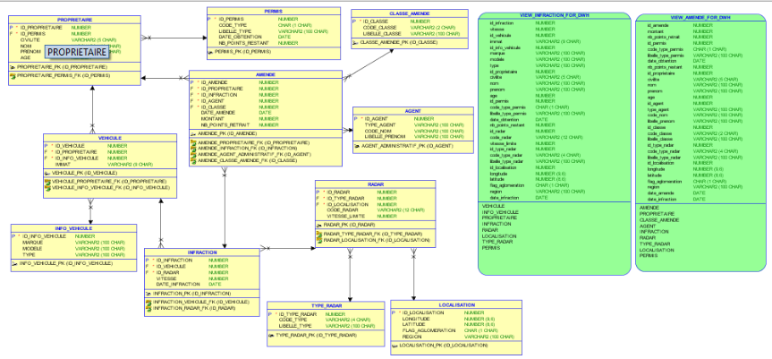

*Figure 1 : Modélisation globale du système*

**LES TABLES**

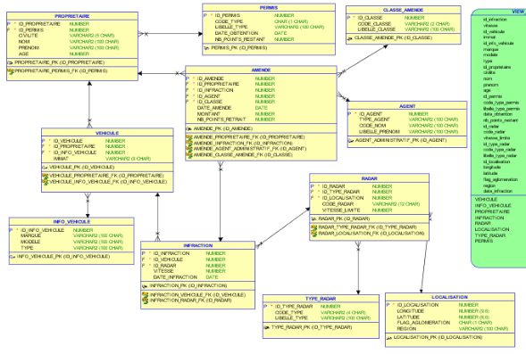

*Figure 2 : Modélisation des tables du système*

**LES VUES**

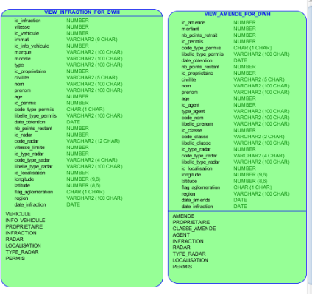

*Figure 3 : Les deux vues principales du système*

* Les datamarts

Elles ne sont que deux dans notre système et chacune est rattachée à une des vues précédentes…

Le Datamart 1 (DM1) est lié à la vue DWH_INFRACTION tandis que le DWH_AMENDE se lie à la Datamart2 (DM2)

Chaque datamart comprend :

* Une table de staging : table qui sera alimentée par le fichier csv, préalablement rempli par les données de la vue correspondante;
* D’une table de fait ;
* Des tables de dimensions.
* **MODELE LOGIQUE DU DATAMART1**

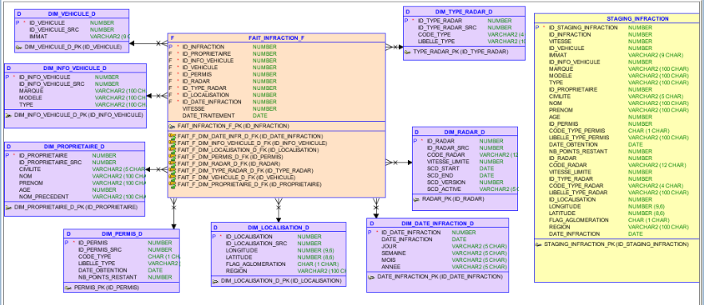

*Figure 4 : Modélisation du DM1*

* **MODELE LOGIQUE DU DATAMART2**

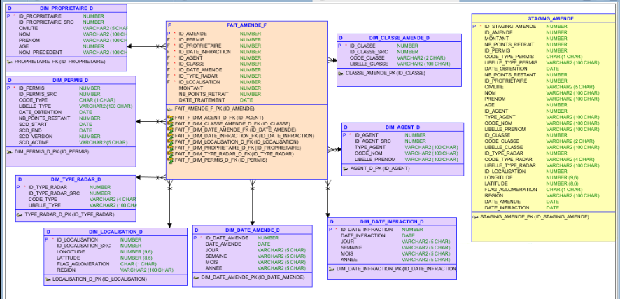

*Figure 5 : Modélisation du DM2*

**Après ces deux étapes, le code SQL de chaque modèle est généré afin de continuer le travail avec SQL Developer.**

**NB : Des séquences sont créés pour l’incrémentation automatique des clés primaires ; Ces séquences sont ajoutées dans le code généré.**

2 / EXECUTION SOUS SQL DEVELOPER

Pour exécuter les codes SQL, chaque USER doit établir une connexion et lancer le code dans son référentiel. Le mot de passe commun à toutes les connexions : **ACSI.**

**A noter que tous partagent également le même nom d’hôte et de service.**

On distingue trois utilisateurs :

* ACSI_VIT_OPE pour la gestion des tables principales du système (exécution du script de création et d’insertions des données)
* ACSI_VIT_DWH_DM1, pour l’exécution du script de création des tables du datamart 1.
* ASCI_VIT_DWH_DM2, pour l’exécution correspondant au datamart 2.
* CONNEXION : User ASCI_VIT_OPE

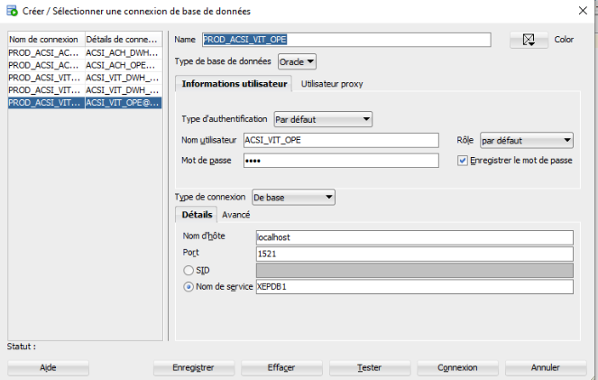

*Figure 6 : Etablissement de connexion*

* CONNEXION : User ACSI_VIT_DWH_DM1

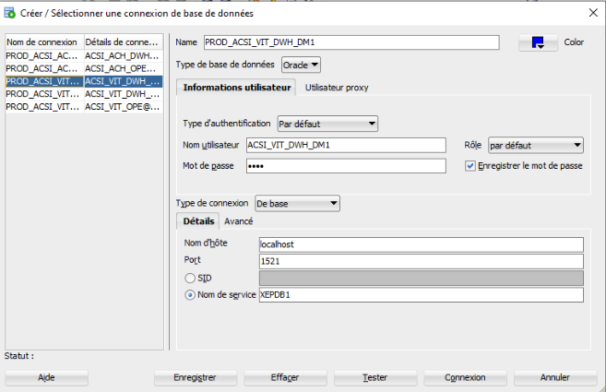

*Figure 7 : Etablissement connexion DM1*

* CONNEXION : User ASCI_VIT_DWH_DM2

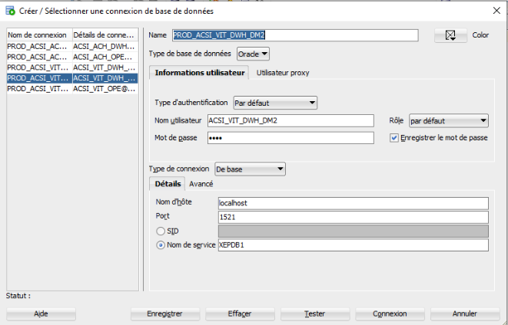

*Figure 8 : Etablissement connexion DM2*

**Une fois que la base de données du Système Opérationnel est créé, un fichier de jeu de données doit être exécuté afin d’avoir une base sur laquelle continuer notre travail.**

3 / TRAVAIL A FAIRE AVEC TALEND

Avec Talend, nous alimenterons les tables de staging et de dimensions de chaque datamart, en plusieurs étapes. Pour chaque étape, un job est créé afin de réaliser le travail demande.

L’objectif final serait de pouvoir exploiter ces données dans Microsoft Power BI, pour faire le reporting du projet.

Une Connexion à la base de données est nécessaire et est créé à chaque étape afin de récupérer les métadonnées. Les connexions se font avec les mêmes identifiants que ceux mentionnées précédemment

* Extraction du fichier CSV

Elle consiste à extraire de chacune des vues, un fichier CSV qui servira de source de données pour alimenter les tables de staging.

* **Extraction CSV du DM1**

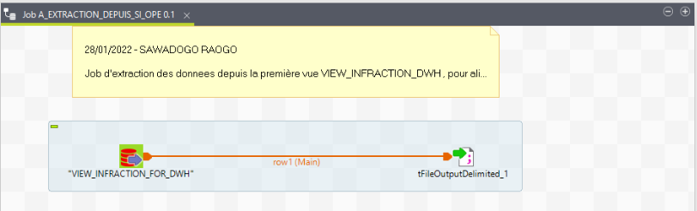

*Figure 9 : Job d’extraction du CSV du DM1*

* **Extraction CSV du DM2**

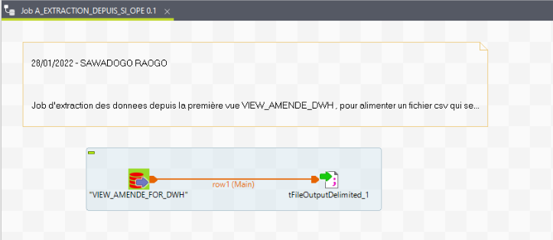

*Figure 10 : Job d’extraction du CSV du DM2*

* Alimentation de la table de staging

Elle consiste à exploiter les données du fichier csv afin de donner plus de vies au table de staging qui étaient jusque-là vide.

Pour se faire, il faut au préalable établir une connexion avec le fichier délimité csv.

* **Alimentation Staging du DM1**

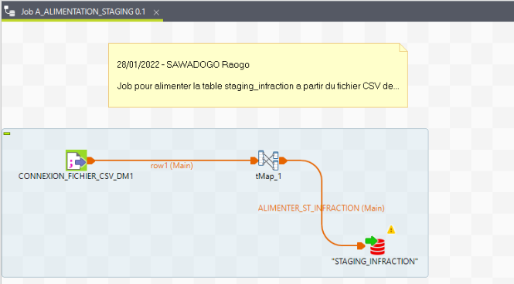

*Figure 11 : Job d’alimentation de la table de staging du DM1*

* **Alimentation Staging du DM2**

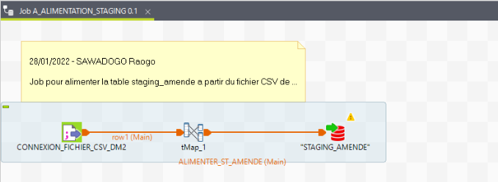

*Figure 12 : Job d’alimentation de la table de staging du DM2*

* Alimentation des tables de dimensions

Elle se fait à partir des données de la table de staging. Cette dernière sert de source de données.

Les dimensions sont gérées en SCD.

* **Alimentation des tables de dimensions du DM1**

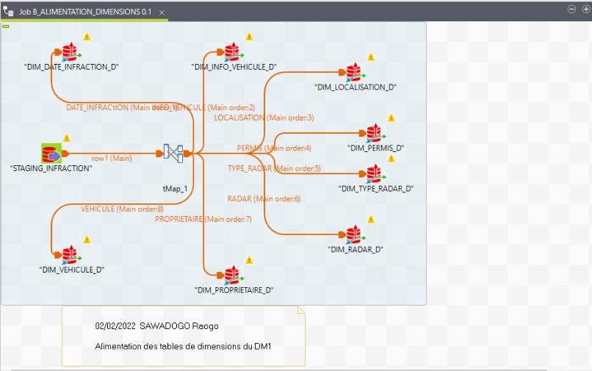

*Figure 13 : Job d’alimentation de la table de dimensions du DM1*

Alimentation table de dimensions du DM2

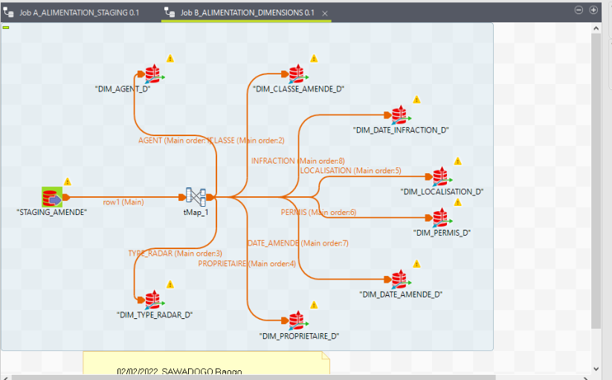

*Figure 14 : Job d’alimentation de la table de dimensions du DM2*

* Alimentation Table de fait

Les tables de fait ont plusieurs sources de données : les tables de staging et les tables de dimensions.

* **Alimentation de la table de fait du DM1**

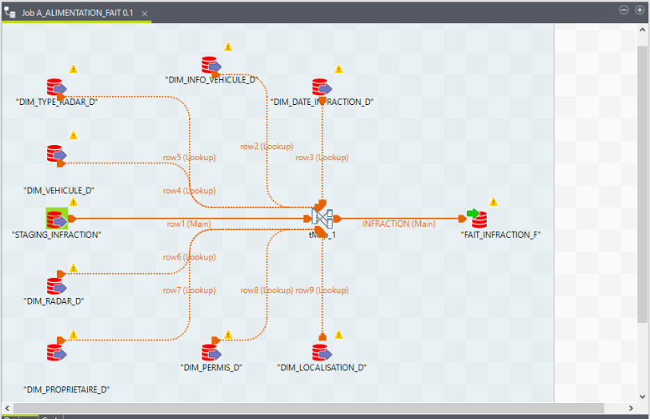

*Figure 15 : Job d’alimentation de la table de fait du DM1*

* **Alimentation table de fait du DM2**

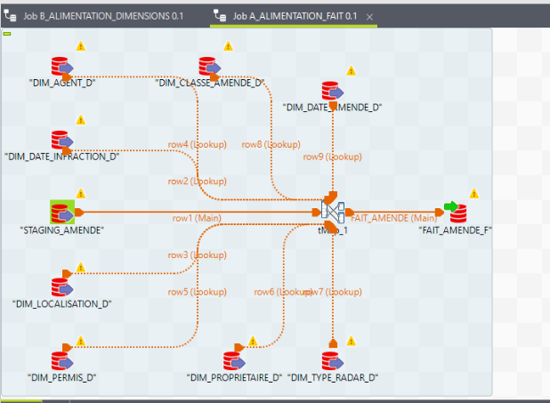

*Figure 16 : Job d’alimentation de la table de fait du DM2*

* Alimentation globale du projet

Une alimentation globale du système pour une exécution simplifiée.

* **Alimentation globale du DM1**

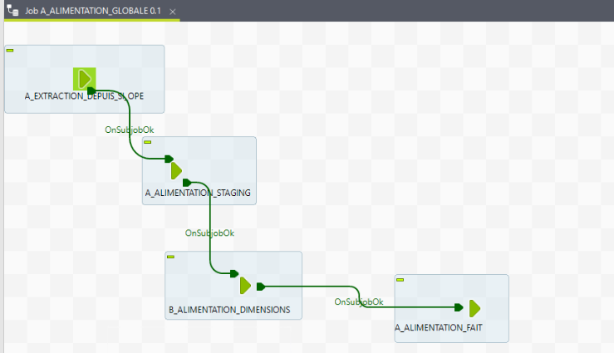

*Figure 17 : Job d’alimentation globale du DM1*

* **Alimentation globale du DM2**

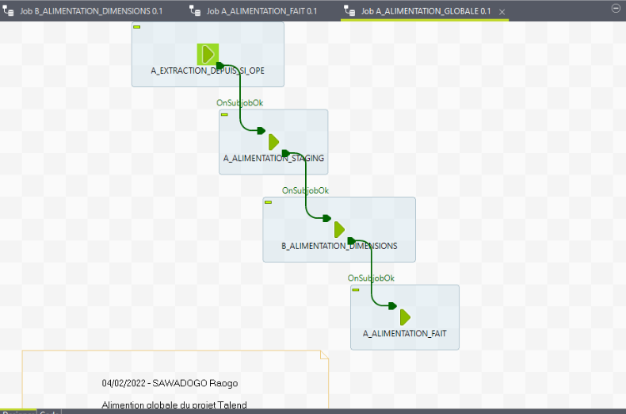

*Figure 18 : Job d’alimentation globale du DM2*

4 / REPORTING VIA MICROSOFT POWER BI

Power BI est un outil de reporting. Il s'installe sur un ordinateur local et permet de se connecter à des données, de les transformer et de les visualiser.

Dans le cadre de ce travail pratique, la finalité était de permettre au décideur d’avoir un aperçu général du suivi des excès de vitesse. De ce fait, Power BI étant sollicité, nous avons répondu à chacune des préoccupations du décideur de façon distincte à l’aide de divers tableaux.

Nos fichiers de reporting comportent chacune deux pages.

Suivant un certain nombre de critères, ce sont :

* Suivi des vitesse et excès de vitesse

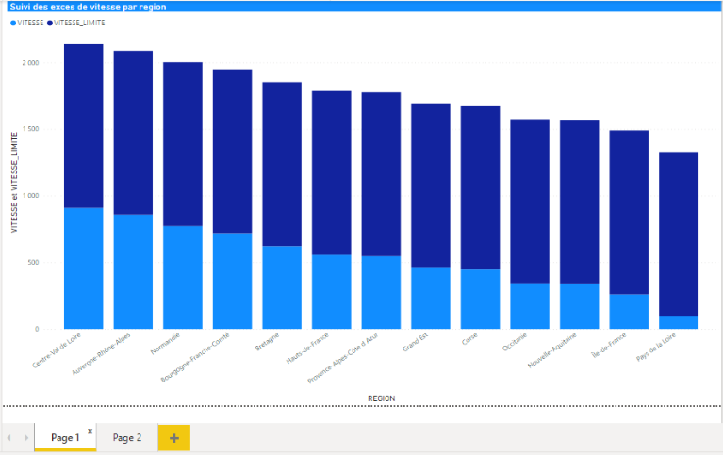

*Figure 19 : 1ère page de suivi des excès de vitesse*

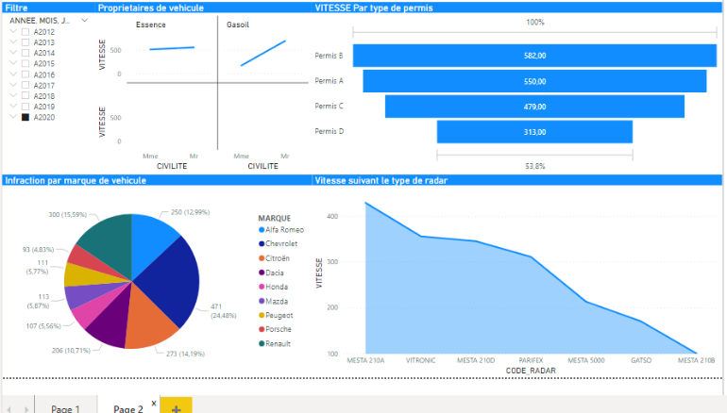

*Figure 20 : 2ème page de suivi des excès de vitesse*

* Suivi des amendes et de nombres de points retirés sur le permis

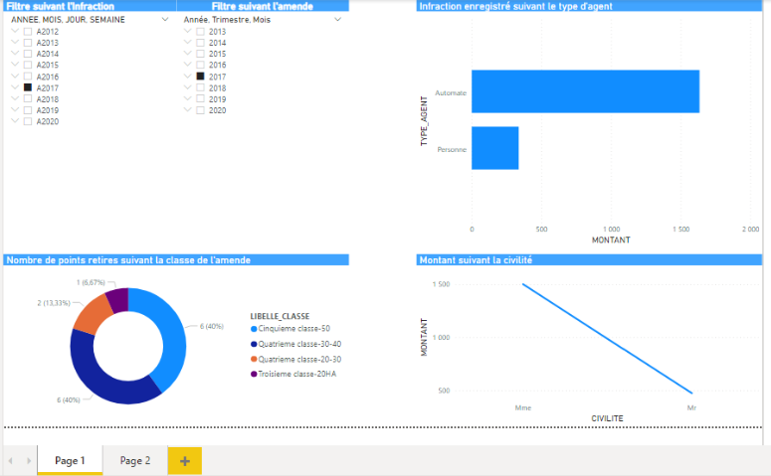

*Figure 21 : 1ère page de suivi des amendes et retraits de points*

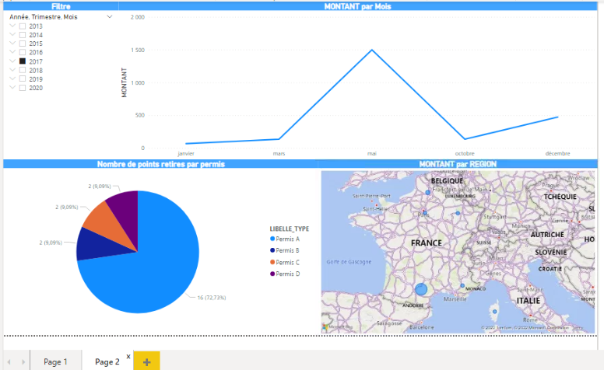

*Figure 22 : 2ème page de suivi des amendes et retraits de points*

5 / REPARTITION DU TRAVAIL

|  |  |
| --- | --- |
| TACHES PRINCIPALES | REALISATEUR |
| Modélisation sous Oracle Data Modeler | SAWADOGO Raogo Romaric Sylvain |
| Création des tables + Insertions des données | SAWADOGO Raogo Romaric Sylvain |
| Création + Test des Jobs sous Talend | SAWADOGO Raogo Romaric Sylvain |
| Reporting via Power BI | SAWADOGO Raogo Romaric Sylvain |